แบบสอบถามการสำรวจความพึงพอใจ
ของผู้ใช้บริการสื่อโซเซียลมีเดีย (Facebook / Line) ของ ศ.ศ.ป.

คำชี้แจง
การสำรวจครั้งนี้ มีวัตถุประสงค์เพื่อรับทราบความคิดเห็นและความพึงพอใจต่อการให้บริการของศูนย์ส่งเสริมศิลปาชีพระหว่างประเทศ (องค์การมหาชน) หรือ ศ.ศ.ป. ของผู้ใช้บริการสื่อโซเซียลมีเดีย (Facebook / Line) ของ ศ.ศ.ป. ขอความกรุณาจากท่านในการให้ข้อมูลตามความเป็นจริง คำตอบของท่านจะถือเป็นความลับ การวิเคราะห์ข้อมูลจากแบบสอบถามจะเป็นไปในลักษณะของภาพรวมเพื่อนำข้อมูลมาประกอบการปรับปรุงและพัฒนาการให้บริการของ ศ.ศ.ป. ให้มีประสิทธิภาพมากยิ่งขึ้น

ส่วนที่ 1 ข้อมูลทั่วไปของผู้ตอบแบบสอบถาม โปรดใส่เครื่องหมาย ในช่องที่ตรงกับข้อมูลของท่าน

1.1 เพศ หญิง ชาย
2
1

1.2 อายุ ต่ำกว่า 18 ปี 18-21 ปี 22-34 ปี
2
1
3
35-45 ปี 46-60 ปี มากกว่า 60 ปีขึ้นไป
6
4
5

1.3 ประเภทสื่อโซเซียลมีเดียของ ศ.ศ.ป. ที่ท่านใช้บริการ (ตอบได้มากกว่า 1 ข้อ)

Facebook  1  www.facebook.com/sacict  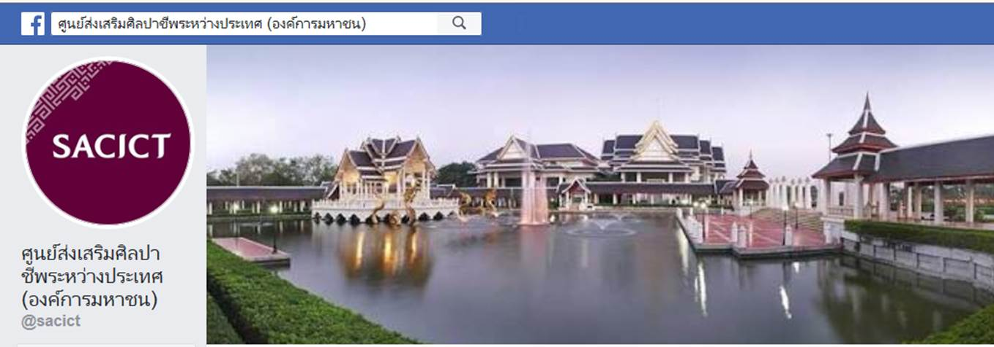 | Line (@sacictclub)  2  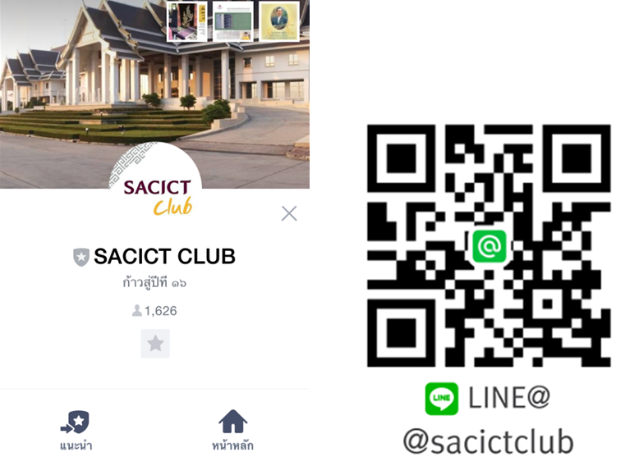
อื่น ๆ (โปรดระบุ) .........................................................................................
3

ข้อ 1.4 - 1.7
คำถาม | ประเภท Facebook | ประเภท Line
1.4 ท่านรู้จักสื่อ Facebook / Line ของศ.ศ.ป. จากช่องทางใด (ตอบได้มากกว่า 1 ข้อ) | ค้นหาจากเว็บค้นหาต่าง ๆ เช่น Google  1  งานสัมมนาฝึกอบรมที่จัดขึ้นโดย ศ.ศ.ป.  2  สังคมออนไลน์ เช่น Facebook, Twitter  3  เพื่อน / คนรู้จักแนะนำ / คำบอกเล่า  4  อื่นๆ (โปรดระบุ)......................................  5 | ค้นหาจากเว็บค้นหาต่าง ๆ เช่น Google  1  งานสัมมนาฝึกอบรมที่จัดขึ้นโดย ศ.ศ.ป.  2  สังคมออนไลน์ เช่น Facebook, Twitter  3  เพื่อน / คนรู้จักแนะนำ / คำบอกเล่า  4  อื่นๆ (โปรดระบุ)......................................  5
1.5 ท่านเข้ามาใช้บริการ ผ่านสื่อ Facebook / Line ของ ศ.ศ.ป. บ่อยเพียงใด | ใช้บริการเป็นครั้งแรก  1  ใช้บริการทุกวัน  2  ใช้บริการสัปดาห์ละ 1-2 ครั้ง  3  ใช้บริการเดือนละ 1-2 ครั้ง  4  อื่นๆ (โปรดระบุ)......................................  5 | ใช้บริการเป็นครั้งแรก  1  ใช้บริการทุกวัน  2  ใช้บริการสัปดาห์ละ 1-2 ครั้ง  3  ใช้บริการเดือนละ 1-2 ครั้ง  4  อื่นๆ (โปรดระบุ)......................................  5
1.6 วัตถุประสงค์ในการใช้บริการ Facebook / Line (ตอบได้มากกว่า 1 ข้อ) | เพื่อติดตามข้อมูลข่าวสารการจัดกิจกรรม เช่น การจัดอบรม/สัมมนา กิจกรรมการตลาด  1  เพื่อศึกษาข้อมูลความรู้งานศิลปหัตถกรรม  2  เพื่อสอบถามข้อมูลแลกเปลี่ยนความรู้  3  เพื่อช่วยประชาสัมพันธ์ข้อมูลของ ศ.ศ.ป.  4  อื่นๆ (โปรดระบุ)......................................  5 | เพื่อติดตามข้อมูลข่าวสารการจัดกิจกรรม เช่น การจัดอบรม/สัมมนา กิจกรรมการตลาด  1  เพื่อศึกษาข้อมูลความรู้งานศิลปหัตถกรรม  2  เพื่อสอบถามข้อมูลแลกเปลี่ยนความรู้  3  เพื่อช่วยประชาสัมพันธ์ข้อมูลของ ศ.ศ.ป.  4  อื่นๆ (โปรดระบุ)......................................  5
1.7 ช่วงเวลาใดที่ท่านเข้าใช้บริการ Facebook / Line ของ ศ.ศ.ป. | 05.00 - 08.30 น. 08.31 - 12.00 น.  2  1  12.01 - 14.00 น. 14.01 - 17.00 น.  4  3  17.01 - 21.00 น.  5  21.01 - 04.59 น.  6 | 05.00 - 08.30 น. 08.31 - 12.00 น.  2  1  12.01 - 14.00 น. 14.01 - 17.00 น.  4  3  17.01 - 21.00 น.  5  21.01 - 04.59 น.  6

ส่วนที่ 2 ความพึงพอใจต่อผู้ใช้บริการสื่อโซเซียลมีเดีย (Facebook / Line) ของ ศ.ศ.ป.
โปรดใส่เครื่องหมาย ในช่องที่ตรงกับความคิดเห็นของท่านมากที่สุด
ประเด็นความพึงพอใจ | ระดับความพึงพอใจ |  |  |  |  | ไม่ทราบ/  ไม่มี  ความคิดเห็น
 | พึงพอใจ  มากที่สุด  (5) | พึงพอใจ  มาก  (4) | พึงพอใจ  (3) | พึงพอใจ  น้อย  (2) | ไม่พึงพอใจเลย  (1)
Facebook ของ ศ.ศ.ป.
- ด้านการออกแบบและการจัดรูปแบบ
- หน้าแรกของ Facebook มีความสวยงาม ภาพประกอบเหมาะสม ชัดเจน
- รูปแบบการนำเสนอข้อมูลมีความหลากหลาย เช่น รูปภาพ คลิปวีดีโอ
- ด้านความพร้อมการให้บริการ
- เนื้อหาข้อมูล (Content) มีความเหมาะสม น่าเชื่อถือ
- ปริมาณเนื้อหามีเพียงพอกับความต้องการ
- เนื้อหากับภาพมีความสอดคล้องกัน
- มีการแจ้งข้อมูลข่าวสารและกิจกรรมต่างๆ อย่างต่อเนื่อง
- Admin ให้บริการตอบข้อซักถามอย่างรวดเร็ว และชัดเจน
- ด้านคุณภาพการให้บริการ
- การให้บริการข้อมูลผ่าน Facebook ทำให้ท่านติดตามรับทราบ
ข่าวสารของ ศ.ศ.ป.ได้สะดวกยิ่งขึ้น
- Facebook เป็นแหล่งเรียนรู้ด้านศิลปหัตถกรรมที่เป็นประโยชน์และสามารถนำไปประยุกต์ใช้ได้จริง
- ความพึงพอใจภาพรวมของการให้บริการ
Line ของ ศ.ศ.ป.
- ด้านความพร้อมการให้บริการ
- มีการแจ้งข้อมูลข่าวสารและกิจกรรมต่างๆ อย่างต่อเนื่อง
- Admin ให้บริการตอบข้อซักถามอย่างรวดเร็ว และชัดเจน
- ด้านคุณภาพการให้บริการ
- การให้บริการข้อมูลผ่าน Line ทำให้ท่านติดตามรับทราบข่าวสารของ ศ.ศ.ป.ได้สะดวกยิ่งขึ้น
- Line เป็นแหล่งเรียนรู้ด้านศิลปหัตถกรรมที่เป็นประโยชน์ และสามารถนำไปประยุกต์ใช้ได้จริง
- ความพึงพอใจภาพรวมของการให้บริการ

ส่วนที่ 3 ข้อเสนอแนะ และข้อคิดเห็น

3.1 ความประทับใจที่ท่านได้รับจากบริการ Facebook / Line คือ
................................................................................................................................................................................................................................
................................................................................................................................................................................................................................
................................................................................................................................................................................................................................

3.2 ท่านคิดว่าข้อมูลบริการบน Facebook / Line ควรเพิ่มเติม หรือพัฒนาปรับปรุงในเรื่องใดบ้าง
................................................................................................................................................................................................................................
................................................................................................................................................................................................................................
................................................................................................................................................................................................................................

- ขอขอบพระคุณในความอนุเคราะห์ตอบแบบสอบถาม

